1、课程名称：第一个Java程序

2、知识点

2.1、上次课程的主要知识点
JDK的安装与配置。

2.2、本次预计讲解的知识点
Java程序的基本执行流程；
Java程序的组成。

3、具体内容（★★★★★）
现在已经安装完成了JDK，那么下面就需要进行JDK的使用，首先编写一个*.java程序，程序的名字为“Hello.java”。 首先为了方便代码保存，在E盘中建立一个mydemo的目录，以后所有的程序都保存在此目录之中；
范例：编写Hello.java
public class Hello {
public static void main(String args[]) {
System.out.println("Hello World !") ;
}
}
程序编写完成并保存之后，下面利用命令行方式进入到代码所在目录进行操作
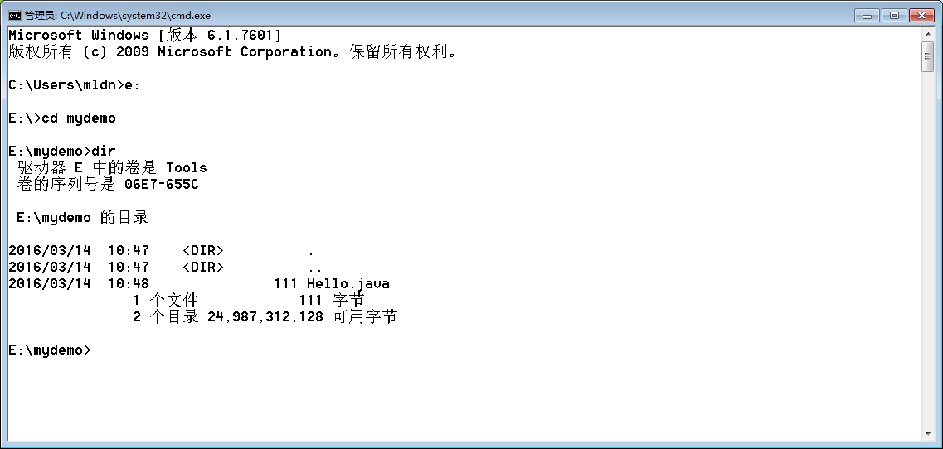
1、 进行程序编译：javac Hello.java；
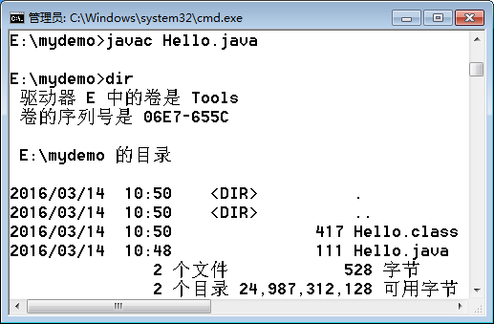
当程序编译完成之后出现了Hello.class文件，这就属于字节码文件，以后的程序执行就依靠此文件进行。
2、 打开JVM进行程序的解释执行。
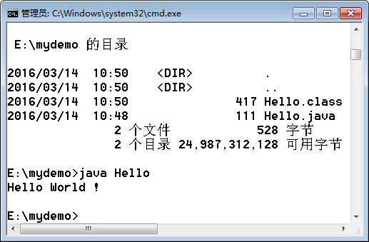

虽然一个小小的程序并不麻烦，但是要清楚一点，在实际的开发过程之中，每一门语言都有自己的基本组成结构，Java也是一样的，下面针对于给出的代码进行分析。
1、 Java中的程序是以类为单位，所以所有的程序都必须在class定义范畴之内，可是对于类的定义有两种形式：
class 类名称 {  代码  } | public class 类名称 {  代码  }
所以本次使用的是第二种形式，而“public class Hello {}”代码中的Hello就是类名称。
那么如果将现在的代码修改为public class HelloABC{}，而且文件名称依然是Hello.java，则在编译时将出现如下的错误提示信息：
Hello.java:1: 错误: 类HelloABC是公共的, 应在名为 HelloABC.java 的文件中声明
public class HelloABC {
^
1 个错误
如果使用了public class声明，那么文件名称必须与类名称保持一致。
如果说现在没有使用public class，而使用了class声明“class HelloABC {}”。此时文件名称与类名称不相同。
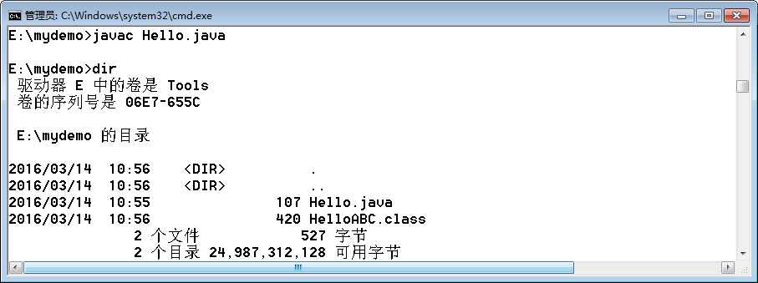
也就是说使用class定义的类，文件名称可以与类名称不同，但是生成的*.class文件的名称就是class定义的类名称，那么执行的一定是*.class的文件名称。
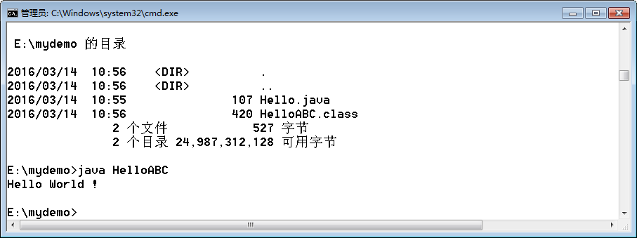
在一个*.java文件里面可以同时存在有多个class定义，并且在编译之后会自动将不同的class保存在不同的*.class文件之中。
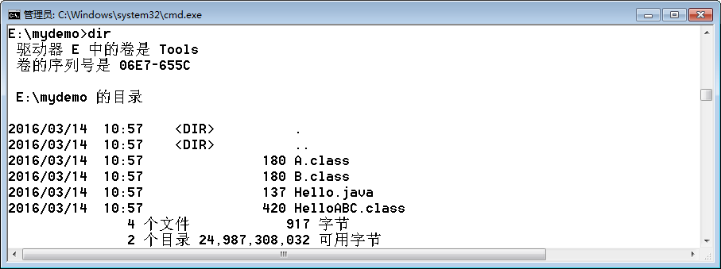
通过以上的分析，可以发现：
· public class定义要求文件名称与类名称保持一致，而在*.java文件之中只允许有一个public class定义；
· class定义的类文件名称可以与类名称不一致，但那是在编译之后每一个class声明的类都会生成一个*.class文件。
正经来讲一个*.java文件里面只能够定义一个public class，但是现阶段由于属于学习过程，所以会在一个*.java文件里面定义有多个类。
但是学习到此处有一个非常重要的说明：类名称要求每个单词的首字母大写，例如：HelloDemo、TestDemo。
2、 主方法
主方法是一切程序的起点，所有的程序代码都从主方法开始执行，但是Java中的主方法比较长：
public static void main(String args[]) {
执行的代码；
}
但是需要注意的是，以后我们把主方法所在的类称为主类，并且主类都使用public class声明。
3、 系统输出
如果要在屏幕上显示信息，则可以使用：
· System.out.println()，输出之后追加一个换行；
· System.out.print()：输出之后不追加换行；
public class Hello {
public static void main(String args[]) {
System.out.print("Hello World !") ;
System.out.print("Hello World !") ;
System.out.print("Hello World !") ;
}
}
现阶段的程序都会在此基础上定义。

4、总结
一定要动手去写第一个程序，编译并执行它。
类的定义要求：每个单词首字母大写。

